คู่มือการให้บริการประชาชน

ของ

สำนักงานประชาสัมพันธ์จังหวัดนครพนม
กรมประชาสัมพันธ์

ที่ตั้งสำนักงาน อาคารศาลากลางจังหวัดนครพนม (หลังใหม่) ชั้น 1
ถนนอภิบาลบัญชา ตำบลในเมือง อำเภอเมืองนครพนม จังหวัดนครพนม รหัสไปรษณีย์ 48000
โทรศัพท์/โทรสาร 042 513 108
E – mail : สำนักงานประชาสัมพันธ์จังหวัดนครพนม : prdnakhonphanom@gmail.com
เว็บไซต์ : สำนักงานประชาสัมพันธ์จังหวัดนครพนม :
pr.prd.go.th/nakhonphanom
เพจ : สำนักงานประชาสัมพันธ์จังหวัดนครพนม : www.facebook.com/prdnakhonphanom2555/
Face book : Prdnakhonphanom Thailand :
www.facebook.com/prdnakhonphanom
Twitter : ส.ปชส.นครพนม@prdnakhonphanom :
twitter.com/prdnakhonphanom
สังกัด กรมประชาสัมพันธ์ : www.prd.go.th
ระบบรับเรื่องร้องเรียนการให้บริการ กรมประชาสัมพันธ์ : prdclean.prd.go.th/

ร้องเรียนการทุจริตของบุคลากรกรมประชาสัมพันธ์ : prdclean.prd.go.th/fraud.php
﻿

คำนำ
สำนักงานประชาสัมพันธ์จังหวัด มุ่งมั่นจะให้บริการที่เป็นเลิศแก่ประชาชนอย่างจริงจังและต่อเนื่อง สำนักงานประชาสัมพันธ์จังหวัดตระหนักดีว่าการสร้างความเข้าใจโดยการสื่อสารให้ประชาชนผู้รับบริการรับทราบถึงขอบเขตความรับผิดชอบ ขั้นตอนการดำเนินงาน ระยะเวลาที่งานแล้วเสร็จ การระบุหลักฐานที่จำเป็นในการติดต่อขอรับบริการ ตลอดจนการแสดงแผนภูมิและเอกสารต่างๆที่เกี่ยวข้องคือองค์ประกอบสำคัญส่วนหนึ่งที่จะทำให้ผู้รับบริการบังเกิดความพึงพอใจ ดังนั้น สำนักงานประชาสัมพันธ์จังหวัดจึงจัดทำคู่มือการให้บริการประชาชนขึ้น
การจัดทำคู่มือการให้บริการประชาชนที่ท่านถืออยู่นี้เป็นผลผลิตที่เกิดจากความตั้งใจของบุคลากรทุกคนที่จะอำนวยความสะดวกว่าเมื่อท่านมาติดต่อขอรับบริการหรือใช้บริการจากเรา ท่านจะมีความเข้าใจในการบริการที่เราจะส่งมอบให้ทุกท่านด้วยสำนึกของการเป็นข้าราชการที่ดี ท่านจะรู้ว่าจะเริ่มต้นที่ไหน อย่างไร ต้องใช้อะไรบ้าง ระยะเวลาเท่าใดจะสิ้นสุดตรงจุดไหน เจ้าหน้าที่คนใดรับผิดชอบ
สำนักงานประชาสัมพันธ์จังหวัดหวังเป็นอย่างยิ่งว่าเอกสารคู่มือการให้บริการประชาชนฉบับนี้จะเกิดประโยชน์แก่ผู้รับบริการ ตลอดจนผู้เกี่ยวข้อง ทั้งนี้หากมีข้อคิดเห็น ข้อเสนอแนะประการใดกรุณาแจ้งให้ทราบด้วย เพื่อปรับปรุงคู่มือการให้บริการให้ชัดเจนมากยิ่งขึ้น และพัฒนาการให้บริการของเราให้มีประสิทธิภาพเพิ่มขึ้นอย่างไม่หยุดยั้งด้วย ขอขอบคุณ

(นายวิรพ จันทฤทธิ์)
นายวิรพ จันทฤทธิ์
ประชาสัมพันธ์จังหวัดนครพนม

สารบัญ

หน้า
ข้อมูลเกี่ยวกับสำนักงาน 1
บทบาทหน้าที่ 1
โครงสร้างองค์การ 1
วิสัยทัศน์ พันธกิจ ค่านิยมองค์การ 1
บุคลากรผู้ปฎิบัติงาน 2
ขอบเขตการให้บริการจำแนกตามเรื่องที่ได้บริการ 3
เรื่อง 1. การบริการข้อมูลข่าวสาร 3
1.1 การเผยแพร่ทั่วไป 3
ลำดับขั้นตอนกระบวนการเผยแพร่ข้อมูลข่าวสาร(ข่าวแจก) 3
1.2 การเผยแพร่ทางโทรทัศน์ 4
ลำดับขั้นตอนกระบวนการเผยแพร่ข้อมูลข่าวสาร(ทางโทรทัศน์) 4
เรื่อง 2. การให้คำปรึกษาด้านการประชาสัมพันธ์ 5
ลำดับขั้นตอนกระบวนการเผยแพร่ข้อมูลข่าวสาร(ทางโทรทัศน์) 5

1
ข้อมูลเกี่ยวกับสำนักงานประชาสัมพันธ์จังหวัดนครพนม
บทบาทหน้าที่
- จัดทำแผนการปฎิบัติการ และดำเนินการประชาสัมพันธ์ของจังหวัด ให้สอดคล้องกับแผนงานประชาสัมพันธ์ของรัฐ และแผนพัฒนาจังหวัด
- ดำเนินการเผยแพร่ข้อมูล และให้บริการข้อมูลข่าวสารเพื่อการประชาสัมพันธ์จังหวัด
- ประสาน ให้คำปรึกษา และให้การช่วยเหลือด้านการประชาสัมพันธ์แก่หน่วยงานทั้งภาครัฐและภาคเอกชนในจังหวัด
- ปฏิบัติงานร่วมกันหรือสนับสนุนการปฏิบัติงานของหน่วยงานอื่นที่เกี่ยวข้องหรือที่ได้รับมอบหมาย
โครงสร้างองค์การ

ประชาสัมพันธ์จังหวัดนครพนม
(อำนวยการ ต้น)
นักประชาสัมพันธ์
ชำนาญการ
1 อัตรา
นายช่างไฟฟ้า
ปฏิบัติงาน
1 อัตรา
จ้างเหมาบริการ
3 อัตรา
พนักงานจ้างทั่วไป
พนักงานขับรถยนต์
พนักงานทำความสะอาด

เจ้าพนักงานธุรการ
ชำนาญงาน
2 อัตรา
วิสัยทัศน์
สำนักงานประชาสัมพันธ์จังหวัด จะมุ่งสร้างโอกาสในการรับรู้ข้อมูลข่าวสารของประชาชนอย่างเท่าเทียมกัน โดยใช้กลไกการประชาสัมพันธ์ และการสื่อสารทุกรูปแบบ เพื่อสร้างการมีส่วนร่วมของประชาชนในการพัฒนาท้องถิ่น
พันธกิจหลัก
- เป็นศูนย์กลางการประชาสัมพันธ์ภาครัฐ เพื่อให้การดำเนินงานประชาสัมพันธ์เป็นไปอย่างมีระบบโดยการเสนอแนะ และให้คำปรึกษาด้านการประชาสัมพันธ์แก่จังหวัด และส่วนราชการต่าง ๆ
- ดำเนินการประชาสัมพันธ์เพื่อให้ประชาชนมีโอกาสรับรู้ เกิดความรู้ความเข้าใจ สามารถใช้ข้อมูลข่าวสารของรัฐ เพื่อประโยชน์ในการพัฒนาคุณภาพชีวิต และมีส่วนร่วมในการพัฒนาท้องถิ่น
ค่านิยมขององค์กร
- ทำงานอย่างมืออาชีพ
- ทำงานเป็นทีม
- เป็นองค์กรแห่งการเรียนรู้
- มีคุณธรรมจริยธรรม
- มีจิตสำนึกในการให้บริการ
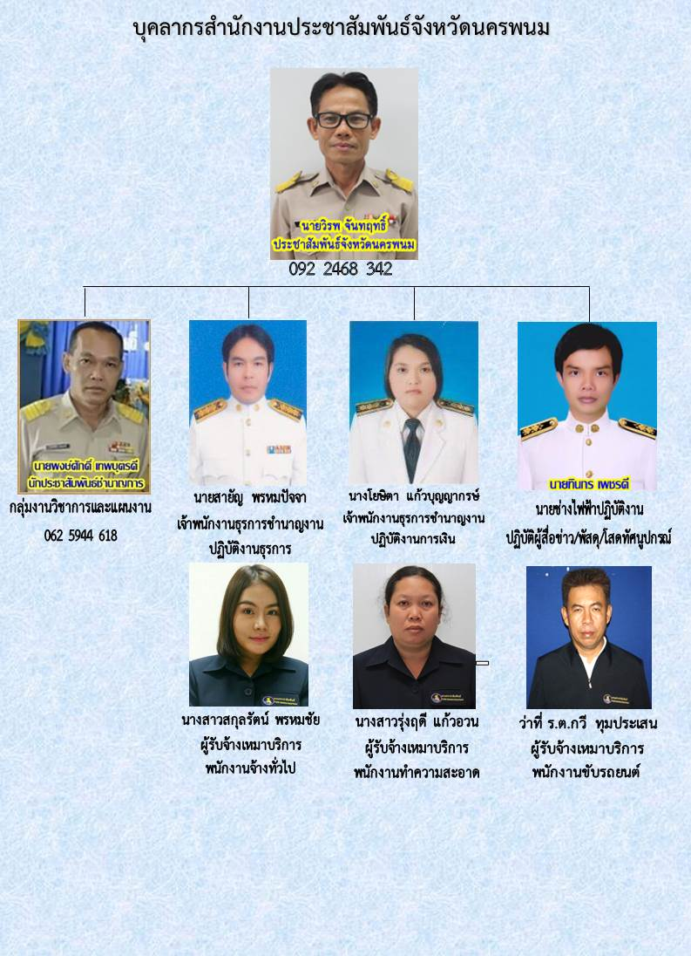
2
3
ขอบเขตการให้บริการ จำแนกตามเรื่องที่ให้บริการ
1. เรื่อง การเผยแพร่ข้อมูลข่าวสาร
1.1 การเผยแพร่ทั่วไป
ผังขั้นตอน
1. รับเรื่อง/วิเคราะห์
ข้อมูล,สถานการณ์
2. เสนอผู้บริหาร
เพื่อตัดสินใจ
3.ผลิต
ข่าว/บทความ
4. เผยแพร่ทาง
สื่อโซเชียล
วิทยุกระจายเสียง
สื่อมวลชน/อป.มช./เครือข่าย

ลำดับขั้นตอนกระบวนการเผยแพร่ข้อมูลข่าวสาร (ข่าวแจกทั่วไป)

ลำดับ | ขั้นตอน | รายละเอียด | ระยะเวลา | ผู้รับผิดชอบ
1.  2.  3.  4. | รับเรื่อง  เสนอผู้บริหาร  /วิเคราะห์ข้อมูลสถานการณ์ผลิตข่าวสาร/บทความ  ส่งเผยแพร่ | - ลงรับทางระบบสารบรรณอิเล็กทรอนิกส์  -เสนอผู้บริหารตัดสินใจดำเนินการ/ไม่ดำเนินการ/แจ้งเจ้าของเรื่องทราบ  ศึกษาวิเคราะห์ข้อมูลเรื่องหรือสถานการณ์ที่จะเผยแพร่ รวมทั้งอาจจะต้องหาข้อมูลเพิ่มเติมจากเจ้าของเรื่อง หรือจากเอกสาร/ตำราหรือจากเว็บไซต์  - กำหนดประเด็น/รายละเอียดที่ต้องการนำเสนอ เพื่อให้ตรงกับความต้องการของกลุ่มเป้าหมาย/ผู้รับสาร  -ร่าง พิมพ์ ตรวจทาน  -ส่งเผยแพร่แก่สื่อมวลชนทุกแขนง | 30-45 นาที  5 นาที  20-30 นาที  30 นาที | สายัญ /  โยษิตา  สายัญ /  โยษิตา  ผช.พงษ์ศักดิ์  ทินกร  โยษิตา /  ทินกร

4
1.2 การเผยแพร่ทางโทรทัศน์

ผังขั้นตอน
2. เผยแพร่ทาง
- สทท.อุบลราชธานี
- สทท.กทม
1. ศึกษาวิเคราะห์
ข้อมูล/วางแผน
ผลิต (ข่าว/สกู๊ป/สารคดี)
- ถ่ายภาพ / สัมภาษณ์
- เขียนข่าว

ลำดับขั้นตอนกระบวนงานการเผยแพร่ข้อมูลข่าวสาร (ทางโทรทัศน์)

ลำดับ | ขั้นตอน | รายละเอียด | ระยะเวลา | ผู้รับผิดชอบ
1.  2.  3. | ศึกษาวิเคราะห์ข้อมูล/  วางแผน  ผลิต  - ถ่ายภาพข่าว  - สัมภาษณ์  - ตัดต่อภาพ  - เขียนข่าว  ส่งเผยแพร่ | - ศึกษาข้อมูลงานกิจกรรม หรือ เรื่องที่จะทำข่าวเผยแพร่รวมทั้งวางแผนกำหนดประเด็นเนื้อหา การสัมภาษณ์บุคคล และวางแผนเดินทางไปยังแหล่งข่าว  - เดินทางไปหาแหล่งข่าว/แหล่งข้อมูล การใช้ระยะเวลามากหรือน้อยขึ้นอยู่กับระยะทาง และการค้นหาข้อมูล การเก็บภาพรวมทั้ง ระยะเวลาของการจัดกิจกรรม และการเกิดสถานการณ์  - คัดเลือกภาพที่ถ่ายเก็บมาทั้งหมด เพื่อเรียงร้อยให้เหลือเพียง 1-3 นาที และให้สอดคล้องกับข่าวที่เขียน  -ส่งภาพและเนื้อหาให้  สทท.อุบลฯ/สทท.กทม.  ผ่านช่องทางระบบอินเตอร์เน็ต | 20-30 นาที  - ชม.  - นาที  20-30 นาที | ผช.พงษ์ศักดิ์  ผช.พงษ์ศักดิ์  ทินกร  กวี  ผช.พงษ์ศักดิ์/  ทินกร  ผช.พงษ์ศักดิ์  ทินกร

5
2. การให้คำปรึกษาด้านการประชาสัมพันธ์

ผังขั้นตอน

1. ติดต่อ/ประสาน

2. เสนอผู้รับผิดชอบ

3. ดำเนินการให้คำปรึกษา

ลำดับขั้นตอนการให้คำปรึกษาด้านการประชาสัมพันธ์

ลำดับ | ขั้นตอน | รายละเอียด | ระยะเวลา | ผู้รับผิดชอบ
1.  2.  3. | ติดต่อ/ประสาน  เสนอผู้รับผิดชอบ  ให้คำปรึกษาแนะนำ | ผู้รับบริการติดต่อประสานกับเจ้าหน้าที่ แจ้งเรื่องที่จะขอรับคำปรึกษา แนะนำโดยผ่านทางโทรศัพท์หนังสือ และด้วยตนเอง  เจ้าหน้าที่นำเสนอเรื่องต่อผู้บริหาร เพื่อพิจารณามอบหมายผู้รับผิดชอบแต่ละกรณี  ผู้รับผิดชอบ/ผู้ได้รับมอบหมาย ให้คำปรึกษาแนะนำทางโทรศัพท์ หนังสือหรือแก่ผู้บริการโดยตรง | 5 นาที  5 นาที  10-20 นาที | สายัญ  สายัญ  ผช.พงษ์ศักดิ์/โยษิตา/ทินกร/  ผู้ที่เกี่ยวข้อง

************************************************

